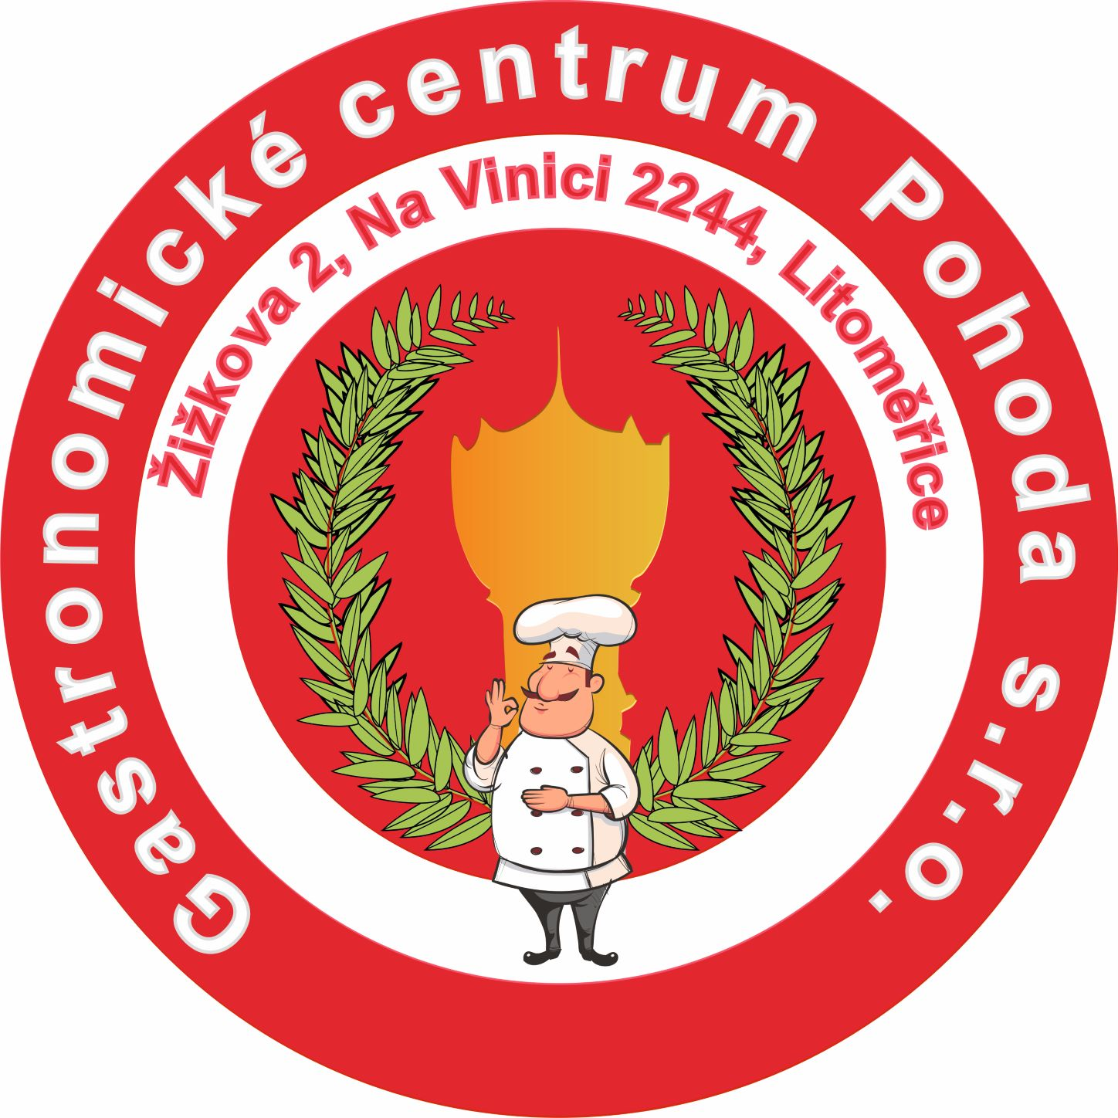
Gastronomické centrum POHODA Litoměřice, jídelny: Žižkova 2, Na Vinici 2244, Mírové náměstí 18/10
J í d e l n í l í s t e k 25. 8. 2025 – 29. 8. 2025
 | Pondělí | Úterý | Středa | Čtvrtek | Pátek
Hlavní jídlo  I. | Vepřový tokáň.  Houskový knedlík.  (A:1,3,7) | Pečený vepřový bok. Hlávkové zelí. Bramborový knedlík.  (A:1,3,7) | Uzené maso.  Křenová omáčka.  Houskový knedlík.  (A:1,3,7) | Krůtí maso na paprice.  Houskový knedlík.  (A:1,3,7) | Španělský ptáček.  Houskový knedlík.  (A:1,3,7,10)
Hlavní jídlo  II. | Kantonské nudle s kuřecím masem  a zeleninou.  (A:1,9) | Debrecínský guláš.  Těstovina.  (A:1,3,7) | Přírodní vepřový plátek.  Bramborová kaše.  Kyselá okurka.  (A:1,7) | Smažený kuřecí řízek. Bramborová kaše.  Zeleninová přízdoba.  (A:1,3,7) | Halušky se zelím  a slaninou.  (A:1,3,7)
Hlavní jídlo  III. | Zeleninový karbanátek  s uzeným masem.  Brambor.  Zeleninová přízdoba. (A:1,3,7,10) | Vídeňský plátek.  Dušená rýže.  (A:1,7) | Domácí prejt.  Kysané zelí.  Brambor.  (A:1,10) | Maso dvou barev.  Kari rýže.  (A:1,7) | Borůvkové knedlíky s tvarohem.  (A:1,3,7)
Hlavní jídlo  IV. | Salát s cizrnou,  cherry rajčátky  a sezamovými semínky.  (A:1,7,10,11) | Ledový salát s ředkvičkami a sýrem.  (A:1,3,7,9) | Proteinový salát z pečených brambor  s tempehem  a hnědou čočkou.  (A:1,3,7,9) | Cézar salát.  (A:1,7,10) | Ledový salát s tuňákem  a vejcem.  (A:3,4,10)
Polévka | Kmínová s vejcem.  (A:1,3,7) | Hráškový krém.  (A:1,7) | Z hlívy ústřičné.  (A:1) | Hovězí zeleninová s masovými noky.  (A:1,3,9) | Kuřecí kaldoun.  (A:1,9)
Salát | Okurkový salát.  Mrkvový salát. | Rajčatový salát.  Salát z červené řepy s pomerančem. | Zelný salát  s ředkvičkou  a jogurtem.(A:7)  Mrkový salát  s jablky. | Okurkový salát.  Rajčatový salát. | Mrkvový salát.  Zelný salát  s ředkvičkou  a jogurtem.(A:7)
Cenová kalkulace od 1. 1. 2024 (ceny jsou uvedeny včetně 12%DPH):
Hlavní jídlo: 97,-Kč
Polévka, salát: 16,-Kč
Přejeme Vám dobrou chuť. Změna jídelního lístku vyhrazena. www.gastropohoda.cz

